**Профилактика туберкулеза**

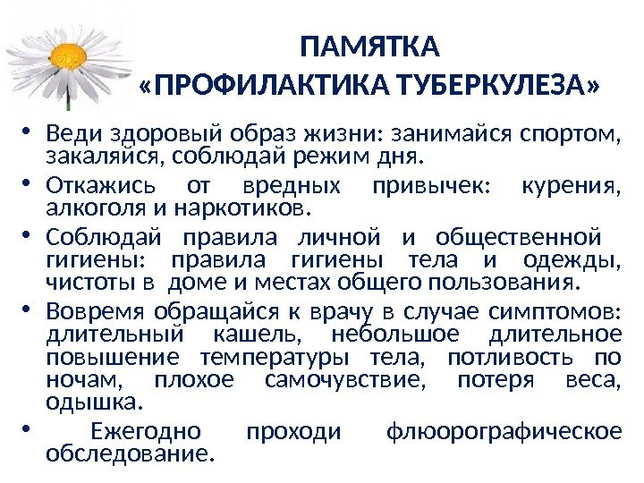

* **Веди здоровый образ жизни: занимайся спортом, закаляйся, соблюдай режим дня.**
* **Соблюдай правила личной и общественной гигиены: гигиена тела и одежды, чистота в доме и местах общего пользования.**
* **Вовремя обращайся к врачу в случае симптомов: длительный кашель, небольшое длительное повышение температуры тела, потливость по ночам, плохое самочувствие, одышка.**
* **Откажись от вредных привычек.**
* **Ежегодно проходи флюорографическое обследование.**

** Профилактика туберкулеза**

* **Веди здоровый образ жизни: занимайся спортом, закаляйся, соблюдай режим дня.**
* **Соблюдай правила личной и общественной гигиены: гигиена тела и одежды, чистота в доме и местах общего пользования.**
* **Вовремя обращайся к врачу в случае симптомов: длительный кашель, небольшое длительное повышение температуры тела, потливость по ночам, плохое самочувствие, одышка.**
* **Откажись от вредных привычек.**
* **Ежегодно проходи флюорографическое обследование.**